Apuntes de Linux

Sumario
Objetivos 2
Introducción 2
Distribuciones de Linux 2
Shell 4
Ficheros de configuración de bash 5
Inicio, información y cierre del sistema 5
Arranque de Linux 5
Archivos y directorios 8
Comodines 13
Redirecciones y pipes 13
Localización de archivos y búsqueda de información 15
Dispositivos de almacenamiento 16
Particiones 17
Ejemplos de nombrado de dispositivos en Linux 17
Usuarios, grupos y permisos 19
Permisos básicos en Linux 23
Permisos especiales 24
Copias de seguridad, empaquetado y compresión 26
Instalación de paquetes 28
Red 29
Monitorización de recursos del sistemas 33
Procesos 33
Alias 36
Tareas programadas 37
Scripts en bash 39
Introducción 39
Variables 39
Parámetros 40
Caracteres especiales 40
Expresiones aritméticas 41
Expansión de variables 41
Interacción con el usuario 42
Estructuras de control 42
if 42
case 43
while 44
for 44
Arrays 46
Funciones 46

Objetivos

Introducción

GNU/Linux (comúnmente Linux a secas) es uno más de los muchos S.O. que existen en la actualidad que tiene una serie de características que lo hacen especial:

• Libre: Se puede descargar de internet, se puede copiar y distribuir sin que por ello se incurra en ningún tipo de delito. La licencia que establece los términos de uso, copia y distribución se denomina Licencia GNU (www.gnu.org).

• Hecho por voluntarios: Linux no se creó para obtener beneficios con él sino para satisfacer una serie de necesidades a la hora de trabajar con el ordenador. Hoy día sigue funcionando así. Cuando alguien necesita un determinado programa, simplemente lo crea y lo pone al servicio de la comunidad para que lo use y para que cada cual lo mejore y lo adapte a sus propias necesidades.

• Multiusuario: Varios usuarios pueden conectarse y usar el mismo ordenador a la vez.

• Multitarea: Pueden funcionar varios programas al mismo tiempo en la misma máquina.

• Multiplataforma: Hay versiones de Linux para gran cantidad de plataformas: todos los PCs basados en procesadores Intel o AMD, ordenadores Digital/Compaq con procesadores Alpha, ordenadores Apple, ultraportátiles como el Asus Eee e incluso dispositivos móviles como el Sharp Zaurus.

• Estable: Linux es un sistema operativo muy maduro, probado durante mucho tiempo. Hay muchos servidores que llevan funcionando bajo Linux de forma ininterumpida muchos años sin un solo cuelgue.

• Eficiente: Linux aprovecha bien los recursos hardware. Incluso los viejos Pentium pueden funcionar bien con Linux y servir para alguna tarea.

• Hay miles de programas libres: Hay una gran cantidad de programas, desde procesadores de texto
hasta programas de dibujo pasando por todo tipo de servidores, totalmente libres y gratuitos que se pueden descargar e instalar desde el propio entorno de Linux.

Distribuciones de Linux

Una distribución de Linux es el sistema operativo propiamente dicho, lo que se suele denominar el núcleo (kernel en inglés) junto con un programa de instalación y un conjunto de aplicaciones, normalmente de propósito general.

Es importante destacar que el núcleo fue y es desarrollado por Linus Torvalds y su equipo, lo que quiere decir que ninguna compañía puede incorporar modificaciones al núcleo sin la aceptación de Linus.

Distribución = Núcleo de Linux + Programa de instalación + Aplicaciones

A continuación se listan algunas de las distribuciones de Linux:

• Ubuntu: Está enfocada, sobre todo, a ordenadores de escritorio aunque también
proporciona soporte para servidores. Está basada en Debian y sus principales
características son la facilidad de uso e instalación. Se publica una versión cada 6
meses, una en abril y otra en octubre de cada año.

• openSUSE: Se trata de una distribución auspiciada por las empresas Novell y
AMD. El proyecto openSUSE tiene como objetivo hacer una distribución muy fácil
de conseguir, tanto mediante descargas de Internet como a través de puntos de venta
físicos y, sobre todo, muy fácil de utilizar.

• Mint: Está basada en Ubuntu y su meta es ofrecer un sistema “listo para funcionar”
y que incluya plugins para el navegador, codecs para ver video, programas para
reproducir DVD, Java, etc. de tal forma que el usuario se ahorre instalar y
configurar estos componentes. Linux Mint es compatible con el software de Ubuntu.

• Fedora: Proviene de otra distribución llamada Red Hat que incluía tanto software
libre como software propietario. El objetivo del proyecto Fedora es construir un
sistema operativo completo, de propósito general, basado exclusivamente en
software libre.

• Debian: Fue Ian Murdock, en 1993, quién inició el proyecto Debian e inicialmente
estaba patrocinado por la Free Software Foundation. Es quizás la distribución que
mejor ha sabido mantener a lo largo del tiempo la filosofía del proyecto inicial de
GNU/Linux.Por su estabilidad y rendimiento, se utiliza con frecuencia en servidores.

• Mandriva: Es la sucesora de la popular Mandrake y, como ella, incluye KDE
como entorno gráfico. Hay todo un abanico de versiones de Mandriva: una
totalmente gratuita, otra para arrancar desde un lápiz de memoria, otra con múltiples
aplicaciones para servidores... La empresa del mismo nombre encargada de esta
distribución ofrece también servicio técnico.

• MEPIS: La primera versión fue creada por Warren Woodford en el 2002 y está
basada en Debian.
Tiene KDE como entorno de escritorio y está dirigida especialmente a los usuarios
que utilizan el ordenador como estación de trabajo, para tareas ofimaticas y
administrativas más que para su uso como servidor.
Tiene como punto fuerte un buen programa de instalación con posibilidad de
reparticionar NTFS y recuperar el sistema operativo.

• Sabayon: Es una distribución basada en Gentoo, creada y mantenida por el
italiano Fabio Erculiani.
Hace especial hincapié en el apartado multimedia, la aceleración gráfica y la
posibilidad de ejecutar programas de Windows con el emulador Wine. Vienen
incluidos en esta distribución algunos juegos 3D como Battle of Wesnoth, Nexuiz y
Warsow.

• Slackware: Creada por Patrick Volkerding, se trata de una de las distribuciones con
más solera. Intenta mantener la tradición de ser una distribución fácil de usar y
estable. Incluye servidores listos para usar en cuanto se instala el sistema: web, ftp y
correo electrónico.

A lo largo de este documento iremos tratando todos los aspectos fundamentales del sistema operativo Linux, a través de una distribución Ubuntu, instalada en VirtualBox. En este documento no se tratarán aspectos relacionados con entornos gráficos, solo se trabajará en modo consola.

Shell

Linux implementa varios intérpretes de comandos o shells, entre los cuales destacamos, bash, sh, ksh y zsh. Usaremos bash para todos los ejemplos de estos apuntes.

- cat /etc/shells: muestra una lista de shells disponibles en el sistema.

Si miramos el contenido del archivo /etc/passwd veremos los shells de cada usuario. En este archivo hay muchos usuarios propios del sistema, por lo que los shells pueden ser nulos, por no necesitar shell, o de nologin por no necesitar hacer login.

Los elementos que puede ejecutar un shell son:

- programas.

- comandos internos.

- scripts.

Podemos ejecutar un shell de dos maneras:

- Shell de sesión: el que se ejecuta mediante login (consolas TTY, Ctrl + Alt +Fn, etc.).

- Shell de no sesión: no requiere login (xterm, konsole, etc.).

Con respecto a las sesiones, estas pueden ser:

- Interactivas: el usuario teclea comandos.

- No interactivas: no interviene el usuario.

Podemos configurar las opciones del intérprete bash con el siguiente comando:

- shopt: activa y desactiva características de bash. Opciones:

-s: activa una opción
-u: desactiva una opción

Ficheros de configuración de bash

- /etc/bashrc y ~/.bashrc: estos scripts de configuración se ejecutan cuando abrimos un shell que no es de sesión. El primero, al estar en /etc, es común a todos los usuarios, mientra que el otro, al estar en ~, es particular de cada usuario.

- /etc/profile: se ejecuta cuando abrimos un shell de sesión. Es común a todos los usuarios.

- ~/.bash_profile, ~/bash_login y ~/.profile: se ejecutan en el orden establecido al abrir un shell de sesión.

- ~/.bash_logout: se ejecuta al al finalizar un shell de sesión.

Inicio, información y cierre del sistema

Arranque de Linux

El arranque del sistema, desde que pulsamos el botón de encendido hasta el sistema termina el proceso de incio pasa por las siguientes etapas:

- BIOS/UEFI: Comprobación y configuración básica de dispositivos. Si todo está correcto, busca el cargador de arranque, lo pasa a memoria y le cede el control. Ahora se inicia y se ejecuta el cargador MBR/GPT (Master Boot Record / GUID Global Unique IDs Partition Table).

- MBR/GPT: Se encuentra al inicio de la unidad de arraque y guarda información sobre cualquier cargador de arranque instalado, en nuestro caso, GRUB (GNU GRan Unified Bootloader).

- GRUB: alamcena información de arranque sobre todos los sistemas operativos que haya en el equipo, permitiendo seleccionar cuál de ellos queremos ejecutar, pasando así a cargar su kernel.

- Kernel: núcleo del sistema operativo. Monta el sistema raíz e inicia el proceso /sbin/init. Tiene PID = 1, está en ejecución hasta que se apaga el sistema y es el padre, directa o indirectamente de todos los procesos.

- /sbin/init: el proceso de arranque de Linux pasa por diferentes niveles denominados Runlevels. Podríamos decir que los Runlevels son estados que indican al sistema cómo debe funcionar.

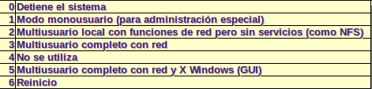

- Runlevel: los servicios que se cargan en el arranque del sistema están contenidos en los siguientes directorios:

Estos directorios contienen enlaces simbólicos a scripts y tienen el siguiente aspecto:

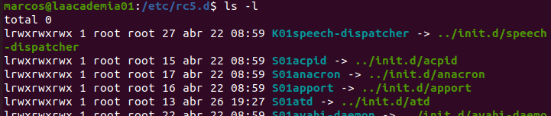
La interpretación es la siguiente:

- Primera letra: K (Kill) o S (Start)
- Dos dígitos: del 00 al 99, asociados a la prioridad del programa.
- Cadena de texto: nombre del programa.

De esta forma, cuando el sistema arranca ejecuta todos los scripts del directorio asociado al Runlevel que tiene configurado. En un equipo convencional de usuario el Runlevel es el 5.

- runlevel: permite conocer el runlevel del en el que se encuentra el sistema.

- init: seguido de un número, permite cambiar de un Runlevel a otro.

- login: inicio de sesión.

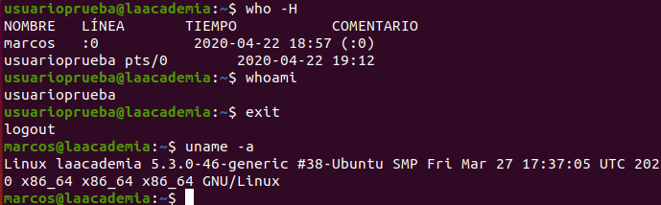

- who: información sobre los usuarios conectados al sistema y de la sesión de terminal. Opciones:

-a: informa de la fecha y la hora del último arranque del sistema por parte de un usuario.
-H: informa de la hora de conexión de los usuarios.

- whoami: informa con qué usuario estas conectado en el terminal actual.

- uname: (unix name), muestra información de sistema. Opciones:

-a: muestra información del kernel y del sistema operativo

- exit: cierre de la sesión actual.

- shutdown: apagado del equipo. Opciones:

-h: especifica que el equipo se apagará.
-r: especifica que el equipo se reiniciará.
-c: cancela el apagado o reinicio programados.
now:apaga o reinica el equipo inmeditamente.

Se puede especificar la hora de cierre explicitamente o con el símbolo '+', indicar en cuántos minutos desde el momento actual se ejecutará el comando shutdown.

- reboot: reinicio del equipo

- Nota: si cuando pasamos a superusuario con el comando su estos comandos no funcionan, es porque la instalación no ha añadido el directorio /sbin a la variable PATH. Para solucionar esto, ejecutaremos el comando su -l en modo root. Esto no modifica la variable PATH permanentemente, solo lo hará para la sesión actual, por lo que para poder apagar o reiniciar el sistema tendremos que hacerlo desde una sesión propia del root.

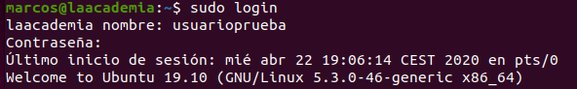

Archivos y directorios

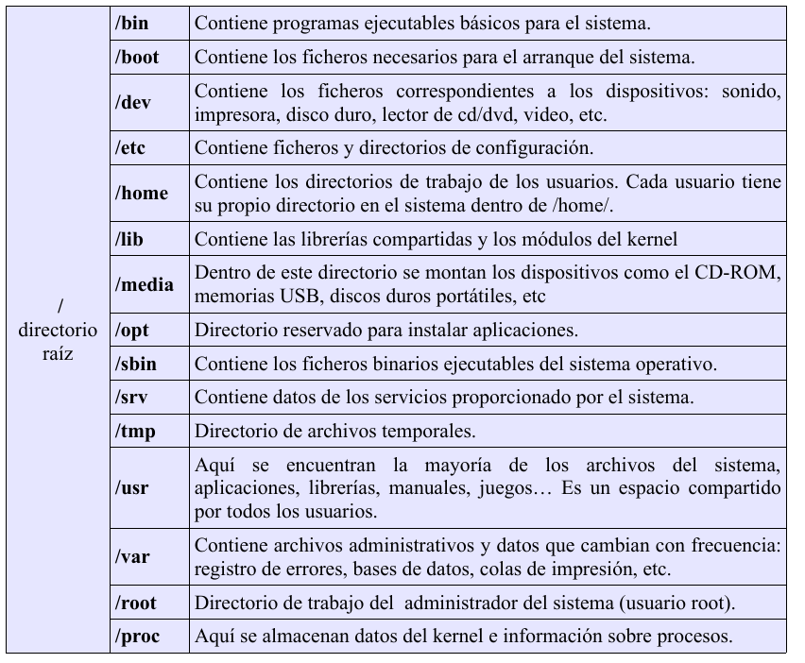

- pwd: (print working directory), muestra la ruta absoluta de la ubicación actual en el árbol de directorios.

- ls: (list), muestra el contenido de un directorio. Opciones:

-a: muestra todos los archivos y directorios, incluyendo los ocultos.
-l: muestra los atributos de los archivos.
-t: ordena la salida por fecha de modificación.
-X: ordena los archivos por extensión.
-h: muestra los tamaños de archivos en formato legible.
-R: muestra el contenido de un directorio y de sus subdirectorios recursivamente.
-S: ordena la salida por tamaño.
-i: información del inodo.

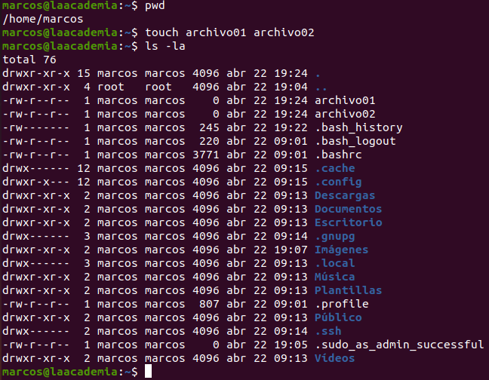

- cd: (change directory), cambia el directorio actual al directorio que se le especifique. Con respecto a los directorios debemos diferenciar dos formas de especificar una ubicación:

ruta absoluta: se especifica la ubicación con respecto al directorio raíz del sistema de archivos.
ruta relativa: se especifica la ubicación con respecto al directorio actual.

Además, todos los directorios, aunque estén vacíos, contendrán dos entradas especiales:

. : La entrada ‘punto’ es un puntero al directorio actual.
.. : La entrada ‘punto punto’ es un puntero al directorio padre.

El uso de las rutas absolutas y relativas al igual que el de las entradas ‘punto’ y ‘punto punto’, no son propias del comando cd, sino que pueden ser usadas por todos los comandos del sistema.

- mkdir: (make directory), crea un directorio o directorios. Opciones:

-p: crea toda la ruta de directorios indicada.

- rmdir: (remove directory), borra directorios vacíos.

- rm: (remove), borra archivos y directorios. Opciones:

-R: borrado de archivos y directorios de forma recursiva.
-i: pide confirmación antes de borrar.
-d: borra directorios vacíos.
-f: borra los archivos ignorando permisos.

- mv: (move) mueve archivos y directorios a una nueva ubicación. También se puede usar para renombrar.

-n: no sobreescribe archivos existentes en el destino.
-b: crea copia de seguridad de archivos existentes en destino.

- cp: (copy), copia archivos o directorios a una nueva ubicación. Opciones:

-R: copia recursiva.
-n: no sobreescribe archivos.
-b: hace una copia de seguridad de cada archivo si existe en destino.

- touch: crea archivos de texto vacíos. Opciones:

-a: cambia la hora de acceso al fichero.
-m: cambia la fecha de modificación del fichero.

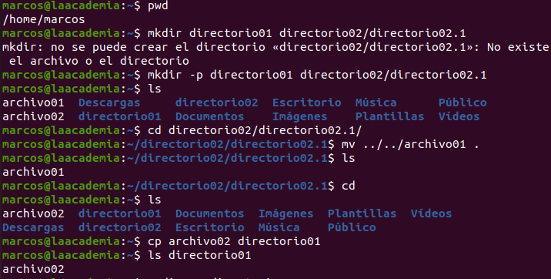
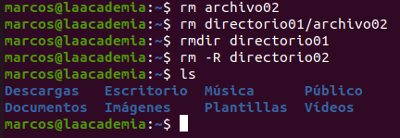

- cat: muestra el contenido de un fichero de texto. Opciones:

-A: mostar todo.
-b: omitir números de línea.
-E: se muestra el carácter ‘$’ al final de cada línea
-n: numeración de líneas.
-s: sustituye múltiples líneas vacías seguidas por una única línea.

- more: muestra el contenido de un fichero de texto pantalla a pantalla.

- less: muestra el contenido de un fichero de texto de permitiendo avanzar y retroceder pantallas.

- head: muestra el contenido inicial de un fichero de texto.

- tail: muestra el contenido final de un fichero de texto.

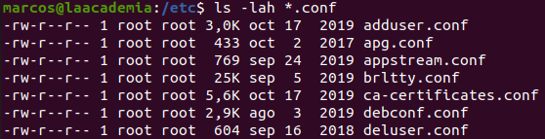

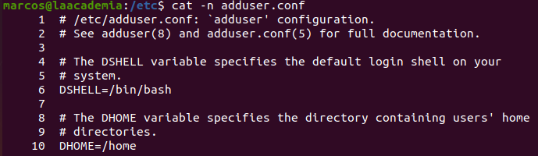

- cut: selecciona columnas de un archivo. Opciones

-f: indica los campos que se mostrarán.
-d: indica el delimitador de columnas.

- wc:(word count) contador de palabras y lineas de texto. Su salida es (lineas, palabras, caracteres). Opciones:

-m: número de caracteres del archivo.
-w: número de palabras del archivo.
-l: número de líneas del archivo.

- nl: (number lines) numera las líneas de un archivo.

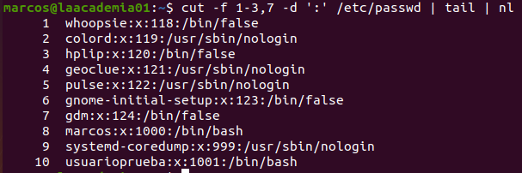

- ln:(link), permite crear enlaces a archivos dentro del propio sistema de archivos. El archivo enlazado y el enlace son realmente el mismo archivo, ya que comparten inodo. Opciones:

-s: enlace símbolico. Crea un acceso directo a un archivo en el propio sistema de archivos o en otro. El archivo enlazado y el enlace son diferentes, no comparten inodo.

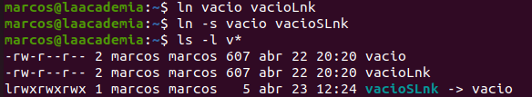

- date: muestra la fecha y la hora del sistema.

- cal: (calendar), muestra el calendario del mes actual. Opciones:

-y <año>: muestra el calendario del año especificado.

- nano: editor de textos en modo consola sencillo de usar.

- man: (manual), permite consultar el manual incorporado en el shell para consultar el uso de los comandos.

Comodines

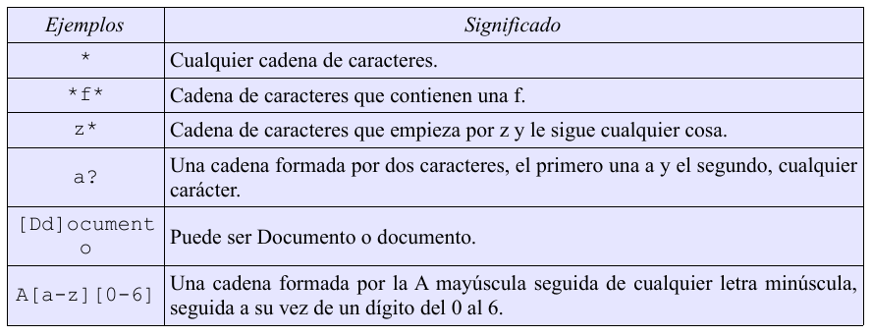
Redirecciones y pipes

Para entender el concepto de redirección primero hay que comprender tres elementos fundamentales:

- Entrada estándar: representa el origen de los datos. Normalmente será el teclado, pero puede ser cambiada. Se representa como el tipo 0 en la terminal.
- Salida estándar: representa el destino de los datos de salida. Normalmente será la pantalla, pero puede ser cambiada. Se representa como el tipo 1 en la terminal .
- Salida de errores estándar: representa el destino de los mensajes de error que puedan producir los comandos. Normalmente será la pantalla, pero puede ser cambiada. Se representa como el tipo 2 en la terminal.

Tanto la entrada como las salidas estándar pueden ser redirigidas con respecto a archivos:

>: redirección de la salida estándar. Destructivo.
>>: redirección de la salida estándar. No destructivo. Si no existe el fichero de salida, lo crea.
<: redirección de la entrada estándar
2>: redirección del la salida de errores estándar

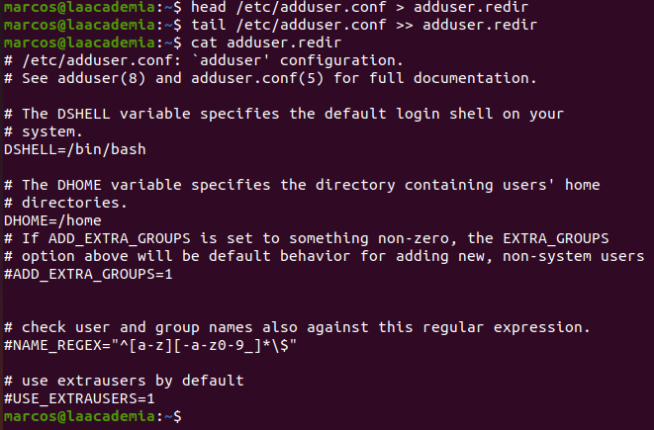

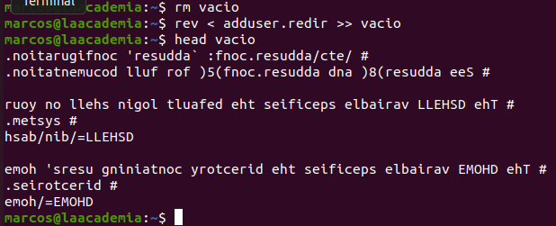

Ejecuta el programa redirigiendo la salida de errores (2) a la salida estándar:

Ejecuta el programa eliminando cualquier información de errores que pudiera surgir:

Las tuberías son un tipo especial de redirección que permiten comunicar dos comandos. Esto se hace a través del operador ‘|’ (pipe), el cual conecta la salida estándar de un comando con la entrada estándar de otro.

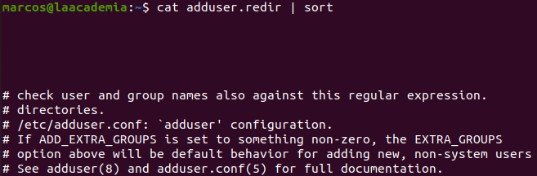
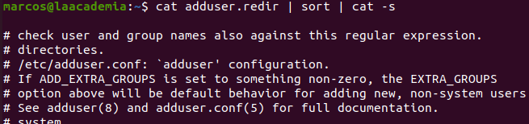
Localización de archivos y búsqueda de información

- find: permite encontrar archivos y directorios el el árbol de directorios. Tiene tres parámetros:

ruta: punto de inicio de la búsqueda.
expresión: una o más opciones que puede devolver la búsqueda a realizar en si o acciones a realizar sobre la búsqueda.
acción: cualquier comando de Linux que se ejecutará sobre cada archivo o directorio encontrado.

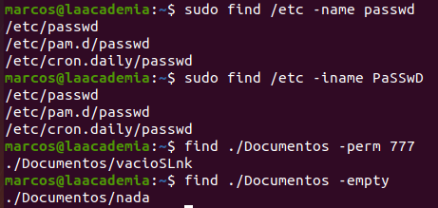

- locate: mantiene una base de datos propia para realizar búsquedas rápidas de ficheros en el árbol de directorios. Usaremos updatedb para mantener actualizada dicha base de datos. Si no está disponible en la distribución podemos instalarlo con apt-get install mlocate. Parámetro:

ruta: punto de inicio de la búsqueda.

- which: permite encontrar la ruta absoluta de un comando. Se le pasa como parámetro el nombre del comando.

- whereis: se usa para localizar archivos binarios, código fuente y página de manual de un comando. Opciones:

-b: busca solo archivos binarios.
-m: busca solo manuales.
-s: busca solo archivos de código fuente.
-f: para definir límites en las siguientes opciones
-B: ruta de búsqueda.
-M: limita el modo de buscar manuales.
-S: limita el modo de buscar código fuente.

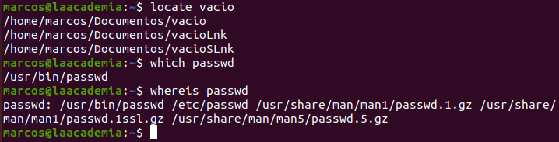
- grep: permite buscar texto dentro de archivos. Opciones:

-c: muestra las veces que se usa
-r: búsqueda recursiva en directorios.
-i: busca palabra dentro de un archivo sin distinción de mayúsculas y minúsculas.
-v: muestra las líneas que no coinciden con el patrón de búsqueda.

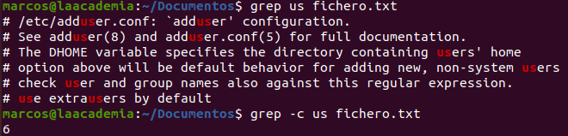

Dispositivos de almacenamiento

En Linux todos los dispositivo reconocidos por el sistema tendrán una entrada de archivo propia en el directorio /dev. Este archivo representa al hardware de dispositivo y, junto con el driver adecuado, podrá hacer que el dispositivo en cuestión trabaje correctamente con el resto del sistema.

Dispositivo hardware ↔ /dev/xxx ↔ driver del dispositivo ↔ Resto del sistema

Existen diferentes tipos de dispositivos, pero en nuestro caso, nos centraremos en los dispositivos de bloques, especialmente, los discos duros.

Actualmente, los discos duros se nombran comenzando por las letras sd, seguidos de un carácter en secuencia, para cada disco duro del sistema (a, b, c, …) y seguido por el número de partición (1, 2, 3, …).

Particiones

Los sistemas no trabajan directamente con los discos, sino que lo hacen con estructuras lógicas creadas dentro de ellos, denominadas particiones. Hay tres tipos de particiones:

- Particiones primarias: son particiones auténticas con respecto a su definición original. Todos los sistemas operativos detectan este tipo de particiones y se formatean normalmente con el sistema de archivos (NTFS, Ext4, …).

- Partición extendida: es una partición primaria que a la que se le ha dado una función especial, la de contener unidades lógicas. Esta partición no almacena datos de usuario directamente. No se formatea con un sistema de archivos común.

- Unidades lógicas: son subdivisiones de la partición extendida destinadas a contener datos de usuario. Se formatean normalmente con el sistema de archivos (NTFS, Ext4, ...)

Tenemos que tener en cuenta que los discos discos duros pueden la tabla de particiones con estructura MBR (Master Boot Record) o GPT (GUID Partition Table).

MBR, más antigua, pero todavía en uso, presenta una límitación y es que solo puede manejar 4 particiones primarias. Cuando este número de particiones primarias no fue suficiente, se ideó un mecanismo que, a través de creación de una partición especial (Partición extendida), pudieran crearse más particiones dentro de esta, llamadas unidades lógicas, las cuales, de cara al usuario, se manejasen como si de particiones primarias se tratasen. Se pueden crear hasta 23 unidades lógicas.

Hoy en día, mediante el uso de tablas de particiones GPT, no presenta esta limitación en cuanto a particiones primarias, por lo que se prefería usar GPT en lugar de MBR.

Hay que tener en cuenta que, a día de hoy, algunas distribuciones, como Debian, seleccionan MBR o GPT automáticamente durante la instalación. En el caso de Debian, si la BIOS es UEFI o el disco es mayor de 2TB, seleccionará GPT, en otro caso, MBR.

Ejemplos de nombrado de dispositivos en Linux

Veamos algunos ejemplos de nombrado de dispositivos en linux:

/dev/sda: primer disco duro.
/dev/sdb: segundo disco duro.
/dev/sda1: primera partición del primer disco.
/dev/sdb2: segunda partición del segundo disco.
/dev/sda5: primera unidad lógica del primer disco.
/dev/sdb6: segunda unidad lógica del segundo disco.

Finalmente, hay que comentar que los dispositivos de almacenamiento no están disponibles para su uso hasta que son formateados y montados en el sistema de archivos en algún directorio de usuario. De esta forma, una vez que el dispositivo está formateado y montado en la carpeta elegida, todas las operaciones que el usuario desee hacer, las hará en referencia a dicha carpeta (leer, borrar, etc.).

Veamos, a continuación, comandos relacionados:

- fdisk: particionado de discos MBR. Opciones:

-l: muestra información sobre dispositivos y particiones instaladas

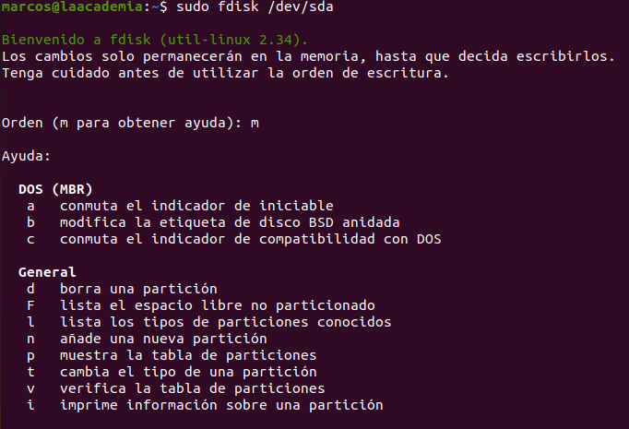

- gdisk: particionado de discos GPT

-l: muestra información sobre dispositivos y particiones instaladas

- mkfs: (make file system), permite formatear unidades. Opciones

-t: se usa para indicar el tipo de sistema de archivos.
-c: se usa para comprobar sectores defectuosos.

- lsblk: (list block), muestra información sobre los dispositivos de bloque instalados, como discos y pendrives.

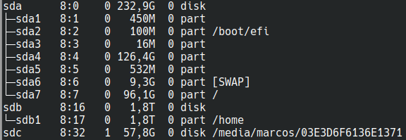

- blkid: (block id), muestra información sobre el tipo de partición y el UUID (Universal Unique ID).

- mount: monta particiones en la carpeta indicada. Opciones:

-t: se usa para indicar el tipo de sistema de archivos.
-l: muestra todos los directorios montados en el sistema de archivos

- umount: desmonta un dispositivo.

- df: (disk file system), muestra información sobre el uso del disco o partición por parte del sistema operativo.

- du: (disk usage), muestra información sobre el uso del disco por parte de archivos y directorios. Opciones:

-h: tamaños en formato legible.
-s: devuelve el tamaño total de un directorio

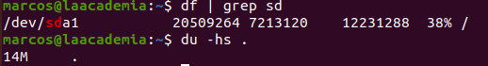

Existe una partición especial, denominada partición de intercambio o swap, la cual se usa para la gestión de la paginación. Esta partición es una partición especial y estará gestionada por el SO, aun así, disponemos de algunos comandos relacionados con ella:

- swapon: muestra información sobre la swap. Opciones:

-s: resumen de la swap por dispositivo.

- swapoff: desactiva la swap.

- mkswap: permite convertir una partición en swap.

Usuarios, grupos y permisos

En Linux hay dos tipos de usuarios bien diferenciados, el superusuario o root, con permisos totales sobre todo el sistema y representado por el carácter ‘#’ en el símbolo del sistema y el resto de usuarios, con permisos totales solamente sobre sus archivos y representado por el carácter ‘$’ en el símbolo del sistema. Se recomienda trabajar siempre bajo el perfil de un usuario convencional incluso siendo el administrador del sistema, cambiando solo a superusuario, cuando alguna tarea lo requiera. El archivo donde se guardan los grupos es /etc/passwd.

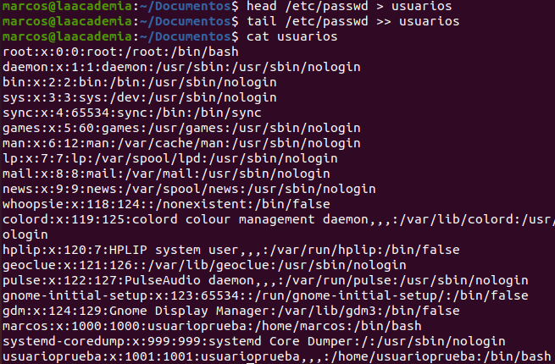
En la captura parcial del archivo /etc/passwd se puede ver que además de los usuarios destinados a iniciar sesión, hay muchos otros usuarios que el sistema necesita para manejar sus propios servicios. Para cada usuario se guardan los siguientes datos: nombre, clave, uid, gid, descripción, home y shell. La clave ‘x’ indica que la contraseña cifrada se encuentra en otro archivo llamado /etc/shadow.

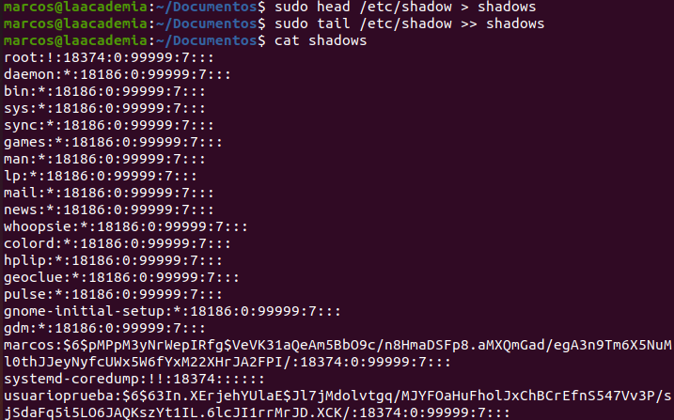

Campos: nombre, clave cifrada y valores de validez de la clave(1,2,3,4,5,6):

1- Días transcurridos desde 1-1-1970 donde la clave fue cambiado por última vez.
2- El mínimo número de días entre cambios de contraseña.
3- Días máximos de validez de la cuenta.
4- Días que avisa antes de caducar la contraseña.
5- Días después de que una clave caduque para deshabilitar la cuenta
6- Fecha de caducidad. días desde 1-1-1970, donde la cuenta es deshabilitada y el usuario no podrá iniciar sesión

Se observa que en el campo de la clave del root aparece un ‘!’. Esto significa que la cuenta está deshabilitada.

La forma de trabajar en modo root puede variar entre diferentes distribuciones de Linux, pero de forma general usaremos estos dos comandos:

- su: (substitute user), permite abrir una sesión con otro usuario sin cerrar la del susuario actual. Se suele usar para entrar en modo root de forma permanente. En Ubuntu la cuenta de root está desactivada por defecto por lo que no podremos usar su para ejecutar comandos en modo root directamente.

- sudo: (substitute user do), para ejecutar un único comando en modo root. En realidad permite ejecutar un comando con los permisos de cualquier otro usuario del sistema, pero de manera general, se usa para hacerlo como superusuario. Los usuarios autorizados a usar este comando estarán agregados al grupo sudo en /etc/group, además, se configurará en el archivo /etc/sudoers de forma adecuada: root = ALL(ALL:ALL)ALL.

- sudo pide la clave del usuario actual en lugar de la de la cuenta de usuario a la que accede. Esto es debido a que el usuario que da acceso a su cuenta, ya ha otorgado ese permiso de acceso en un momento anterior (/etc/sudoers), por lo que no es necesario hacerlo más veces y así, de hecho, se evita que un usuario conozca la contraseña de otros usuarios.

Una última consideración a tener en cuenta es que sudo no necesita que la cuenta de root esté activada, este es el caso de Ubuntu, en el cual accederemos de forma permanente al modo root mediante sudo su.

- adduser: permite añadir usuarios al sistema.

- userdel: permite borrar usuarios del sistema.

- usermod: permite modificar propiedades de las cuentas de usuario.

- chown: permite cambiar el propietario de un archivos o directorio.

- passwd: permite al usuario cambiar su contraseña,

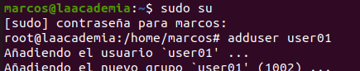

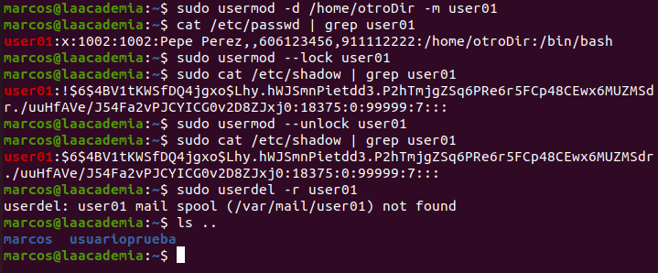
En el sistema, además de usuarios, también existen grupos, que son formas de organizar a los usuarios en conjuntos en base a a algún criterio. Todos los usuarios perteneceran al menos a un grupo, con el mismo nombre que el del usuario. El archivo donde se guardan los grupos es /etc/group.

- groups: muestra los grupos de un usuario.

- groupadd: permite crear nuevos grupos en el sistema.

- groupdel: permite eliminar grupos del sistema.

- groupmod: permite modificar propiedades del grupo.

- chgrp: permite cambiar usuarios de grupo

- groups: grupos a los que pertenece un usuario.
Los campos son nombre del grupo, contraseña, GID y lista de usuarios del grupo.

Las contraseñas cifradas de los grupos se guardan crean o modifican con el comando gpasswd y se guardan en /etc/gshadow
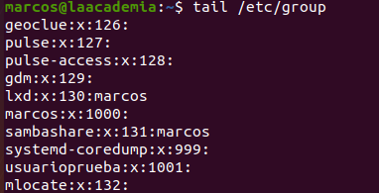

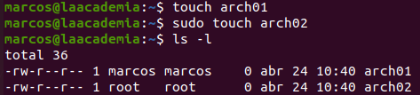

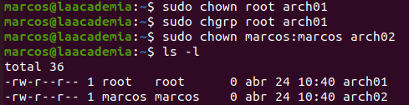

Permisos básicos en Linux

Como sabemos, podemos ver todos los atributos de los archivos y directorios con el comando ls -l. El primer bloque de atributos es el correspondiente a los permisos, y tiene la siguiente interpretación:

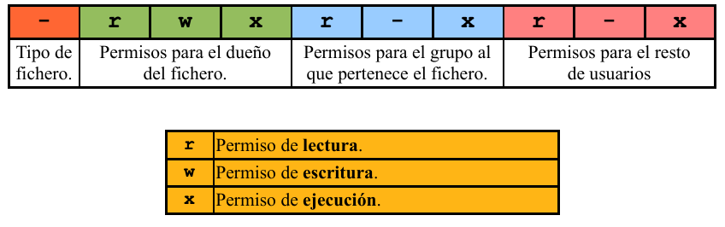

El tipo de fichero puede ser:

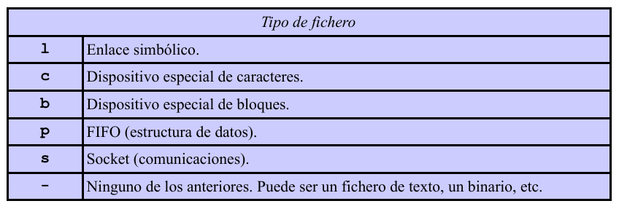

A cada bloque de permisos, usuario, grupo y otros, le podremos activar o desactivar los permiso de lectura, escritura y ejecución. Hay dos maneras de hacer esto

- Forma relativa: trabaja solo con los permisos que se van a modificar, indicando el grupo de permisos sobre el que se va a trabajar y los permisos que se activan o desactivan con los signos ‘+’ y ‘-’ respectivamente.

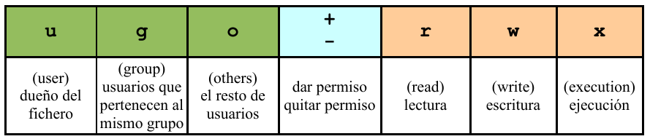

La letra ‘a’ permite seleccionar los tres grupos de permisos para poder activar o desactivar un permisos en todos los grupos a la vez.

- Forma absoluta: se trabaja con todos los permisos a la vez utilizando tres dígitos octales:

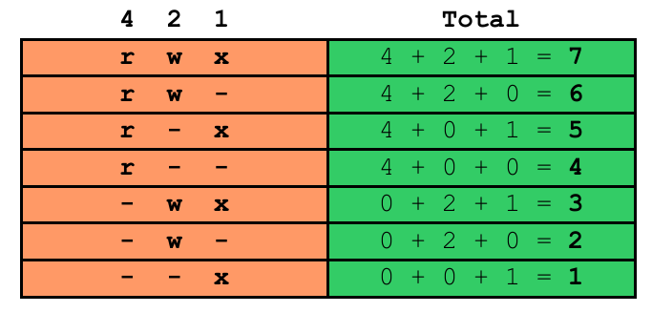

- chmod: permite cambiar los permisos de archivos y directorios.

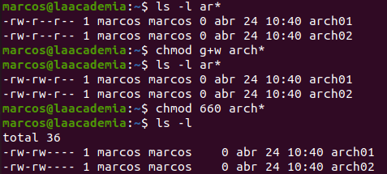

Permisos especiales

Existen tres permisos especiales en Linux:

- Sticky bit (t, T): cuando a un directorio se le asigna el sticky bit los elementos que hay en ese directorio solo pueden ser renombrados o borrados por su propietario o por el root. El resto de usuarios solo podrán leer o escribir, según sus permisos. El uso de este permiso es muy útil en directorios en los que pueden escribir todos los usuarios, como /tmp. El sticky bit aparecerá representado por una t en el grupo “otros”, si el permiso de ejecución está activado y con una T si está desactivado.

- SUID (s, S): cuando se activa el bit SUID sobre un fichero significa que el que ejecute dicho fichero lo hará con los permisos del dueño de dicho fichero. Esto sucede, por ejemplo, con el comando passwd en relación al acceso al fichero /etc/passwd. SUID aparecerá representado por una s en el grupo “propietario” si el permiso de ejecución está activado y con una S si está desactivado.

- SGID (s, S): todo archivo que tenga SGID activado será ejecutado con los permisos del grupo al que pertenece. Opción bastante útil si queremos configurar un directorio para colaborar diferentes usuarios. Si se aplica este bit al directorio, cualquier archivo creado en dicho directorio, tendrá asignado el grupo al que pertenece el directorio. Por ejemplo, si un usuario que tiene permiso de escritura en el directorio crea un archivo allí, ese archivo es un miembro del mismo grupo que el directorio y no el grupo del usuario. Como hemos dicho, esto es muy útil en la creación de directorios compartidos. La representación de este bit es la misma que la de SUID, pero en el bloque de permisos “grupo”.

También usaremos chmod para configurar estos permisos. Para ello se usará un cuarto, bit. Los valores para los permisos especiales son SUID = 4; SGID = 2; Sticky bit = 1.

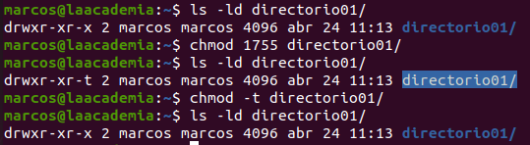

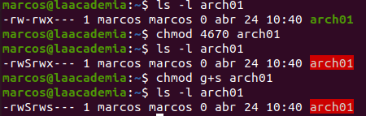

- umask: (user mask) permite establecer los permisos por defecto con los que se crean los archivos y directorios. Si hacemos este cambio desde la consola, no es permanente, para ello tendremos que editar /etc/.bashrc para que el cambio afecte a todo el sistema o ~/.bashrc, para que solo afecte a un usuario concreto .

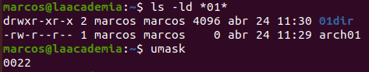

Se puede observar que, por defecto los archivos se crean con permisos 0644 y los directorios con 0755. También se observa que la máscara de usuario es 0022. Veamos ahora la relación entre estos valores octales.

El valor de umask es un valor octal que representa los bits a eliminar de los permisos base, así que para determinar los permisos que obtendrá un fichero o directorio habrá que restar el valor de umask al permiso base. Los permisos base de los archivos son 666 y de los directorios 777.

(permisos base) – (valor de umask) = permisos por defecto

0666 – 0022 = 0644 permisos por defecto para archivos
0777 – 0022 = 0755 permisos por defecto para directorios

Copias de seguridad, empaquetado y compresión

Además del comando cp, existen otros comandos que permiten copiar información de diferentes maneras, de forma que, podamos tener copias de respaldo tanto de los datos de usuario como de todo el sistema.

- dd: (dataset definition) permite realizar imágenes exactas de particiones. Se suele usar en conjunto con el comando pv (pipe viewer), de forma que se vea una barra de progreso del comando.

- dump: permite realizar copias de seguridad completas e incrementales. Opciones

-f: copia el fichero indicado.
-u: actualiza el fichero /etc/updates con el historial.
-z: activa la compresión

Nivel de volcado:

0: copia completa.
1: copia incremental.

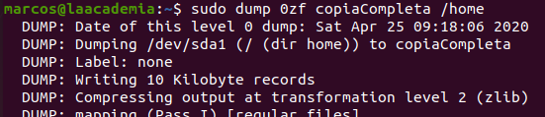

- restore: permite restaurar los ficheros generados por dump. Opciones:

-r: restaura la copia
-l: modo interactivo
-f: especifica el dispositivo o fichero donde esta la copia

- tar: permite empaquetar varios archivos y directorios en un único archivo. Además, permite comprimir el paquete generado. Opciones:

-c: crea el paquete.
-x: extrae los archivos del paquete.
-v: muestra información detallada.
-z: comprime o descomprime el paquete.

- gzip: compresor de archivos. Opciones:

-9: máxima compresión.
-d: descomprimir

- rsync: transfiere y sincroniza archivos y directorios entre dos ubicaciones.

-r: sincronización recursiva.
-a: copia también los permisos de los archivos.
--dry-run: solo muestra los archivos que se copiarán.
--delete: borra los elementos del directorio destino que no están en el origen.
-z: comprime los archivos que se estén transfiriendo a través de la red.

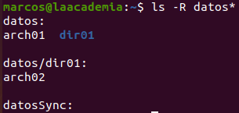

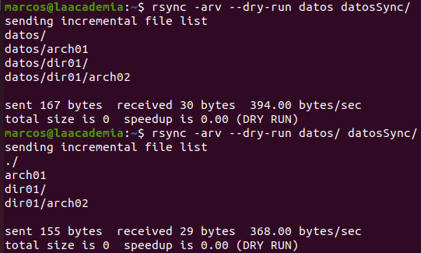

Después de ejecutar el comando sin el parámetro --dry-run, vemos que el resultado es el esperado:

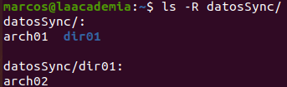

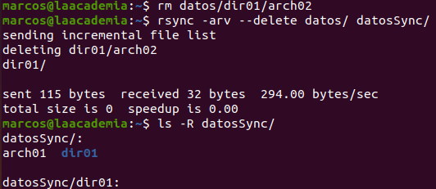

Instalación de paquetes

APT (Advanced Packet Tool) es la herramienta de gestión de paquetes de Debian, la cual usan el resto de distribuciones que están basadas en dicha distribución, como Ubuntu.

Para usar instalar desde terminal paquetes .deb, que estén ubicados en servidores de Internet junto con sus dependencias, usaremos apt-get, (aunque hay otras opciones), serán apt-get y dpkg, las que explicaremos aquí por ser las pricipales para entornos basados en Debian.

- apt-get install: instala los paquetes especificados.

- apt-get -reinstall install: reinstalación de paquetes.

- apt-get update: actualiza la base de datos de paquetes disponibles.

- apt-get upgrade: actualiza los paquetes ya instalados a su última versió

- apt-get dist-upgrade: actualización de paquetes propios del sistema.

- apt-get remove: desinstala un paquete.

- apt-get autoremove: elimina bibliotecas viejas.

- apt-get autoremove –purge: elimina el paquete y sus archivos de configuración.

- apt-get -f install: resuelve problemas con dependencias.

- apt-get clean: limpia paquetes descargados e instalados.

- apt-get autoclean: limpia paquetes viejos.

- apt-cache search: para buscar un paquete determinado.

- dpkg -i: instala un paquete que ya tenemos descargado.

- dpkg -r: desinstala el paquete especificado.

Las fuentes o repositorios de software del sistema están configuradas en el archivo /etc/apt/sources.list. Son las líneas que comienzan por “deb”.

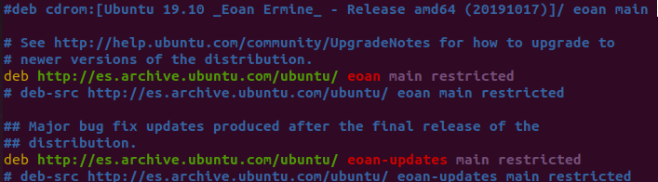

Se pueden añadir o quitar las fuentes directamente del fichero sources.list o mediante comandos. Estos crearán su propia entrada en /etc/apt/sources.list.d:

- add-apt-repository ppa:[nombre del repositorio]

- rm /etc/apt/sources.list.d/fuente.list

Todos los comandos anteriores deberán ser ejecutados en modo root.

Red

Configuración de interfaces de red:

- ifconfig: permite ver la configuración actual de las interfaces de red del equipo además de permitir configurarlas. La configuración no es permanente. Requiere instalar el paquete net-tools. Opciones:

-a: muestra información de las interfaces, incluyendo las que están desactivadas.
nombre_int: muestra información de la interfaz especificada únicamente.
-up: activa la interfaz especificada.
-down: desactiva la interfaz especificada

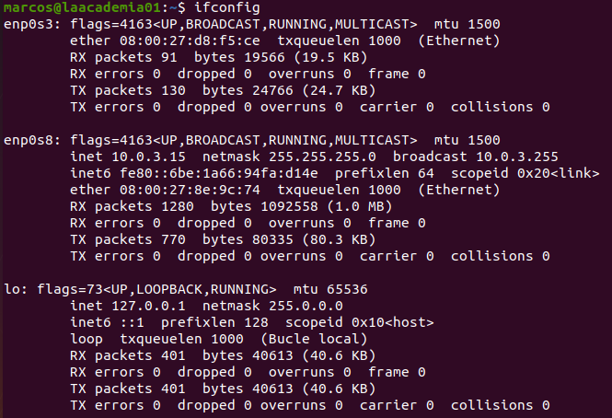

Podemos configurar los elementos de la IP de una interfaz especificándolos uno a uno, en diferentes comandos o usando un único comando.

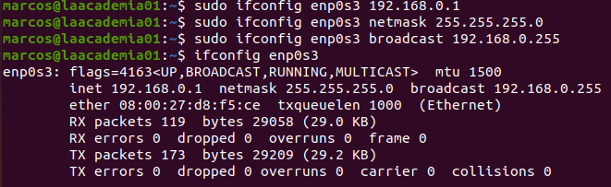

- route: muestra la tabla de enrutamiento. Opciones:

-n: muestra la información en formato IP.
-e: muestra la información en formato hostname.

- add default gw: permite añadir un gateway por defecto a una interfaz.

Finalmente, si queremos añandir un servidor DNS tendremos que hacerlo en el archivo, /etc/resolv.conf, mediante nameserver

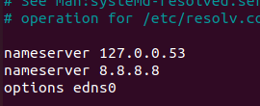

- /etc/network/interfaces: permite configurar las interfaces de red de forma permanente. En caso de que este fichero no exista habrá que instalar el paquete ifupdown.

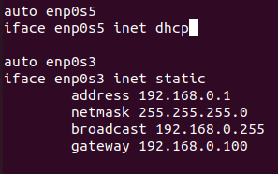

Los cambios hechos en el fichero /etc/network/interfaces no serán eficaces hasta que se reinicie el sistema, se reinicie el servicio del red del SO o se reinicie la interfaz de red a la que se le ha hecho el cambio:

- Formas de reiniciar el servicio de red:

  - sudo /etc/init.d/networking restart
  - sudo service networking restart
  - sudo systemctl restart networking

- Para reiniciar una interfaz de red:

  - sudo ifconfig enp0s3 down; sudo ifconfig enp0s3 up
  - sudo ifdown enp0s3; sudo ifup enp0s3

ifup e ifdown solo funcionan si la interfaz de red está registrada en el fichero /etc/network/interfaces

- ip: permite realizar muchas funciones de red, al igual que ifconfig. Es un comando más moderno, que posiblemente acabe sustituyéndolo. Opciones:

addr list: muestra las interfaces de red.
link show: muestra las MACs.
link set nombreInterfaz [up | down]: activación y desactivación de interfaces.
addr add: configura una interfaz.
addr del: borra la configuración de la interfaz

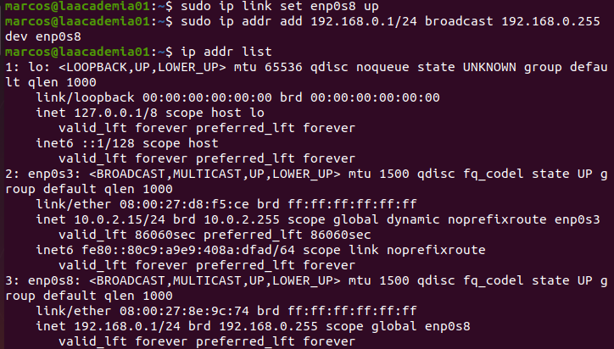

- nslookup: permite averiguar la IP de un host a través de su nombre

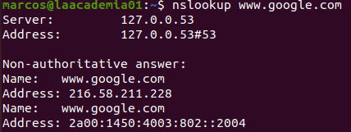

- ping: permite enviar paquetes a un host y recibir de vuelta su respuesta. Opciones:
-c: número de paquetes a enviar.
-s: establece el tamaño de los paquetes
-w: espefica cuánto tiempo, en segundos durará el ping.
-b: ping a una dirección de broadcast.
-i: tiempo de espera entre envío de paquetes.

- traceroute: permite saber los nodos que sigue un paquete hasta un destino. Opciones:

-m: configura el número máximo de saltos.
-s: indica la interfaz de salida del los paquetes para equipos con múltiples interfaces.

Para cada salto, traceroute envía tres paquetes y nos devuelve el tiempo en milisegundos. Si hay un ’*’, significa que el paquete o no se ha recibido o se ha caído, por un firewall, por ejemplo.

- mtr: combina ping y traceroute en un único comando para analizar el tráfico entre el host local y el remoto..

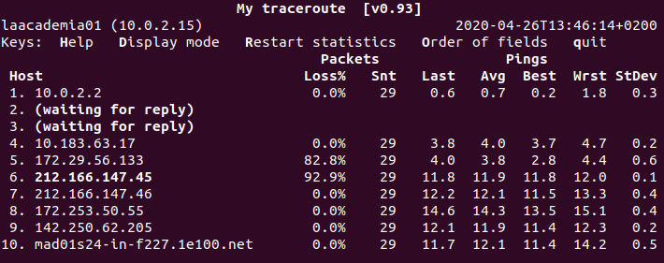

- netstat: muestra una lista de las conexiones activas, entrantes y salientes, del sistema. Opciones:

-a: visualiza todas las conexiones y puertos TCP u UDP, incluyendo las que están en “escucha”.

- ethtool: velocidad de la tarjeta de red, entre otros datos.

- hostname: devuelve el nombre de nuestro equipo. Para cambiarlos lo haremos en el archivo /etc/hosts.

Monitorización de recursos del sistemas

- free: muestra el estado u uso de la memoria del sistema.

- lsof: lista los puertos abiertos en el servidor. Opciones:
-i: visualiza los puertos TCP y UDP en escucha

- iostat: datos E/S de la CPU y discos

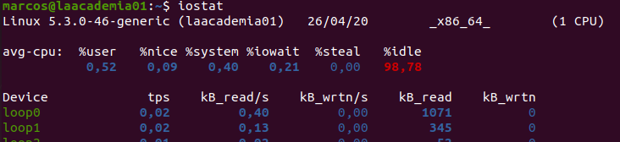

- mpstat: datos de rendimiento de cada procesador. Opciones:

-A: datos de uso de cada núcleo

Procesos

Los procesos pasan por diferentes estados desde que se lanzan para ejecución hasta que termina. Es importante saber, que cuando lanzamos procesos desde consola, podemos hacer que pasen a un segundo plano de ejecución de forma que no se bloquee la linea de comandos hasta que el proceso termine. Para ejecutar un proceso en segundo plano, añadiremos al comando el símbolo ‘&’ al final del mismo. Otra forma es presionar Ctrl + z, mientras el proceso se está ejecutando, aunque esta opción también pausará el proceso.

- jobs: muestra los procesos ejecutándose en segundo plano.

- fg: (foreground) pasa un proceso a primer plano usando %numProc.

- bg: (background) pasa un proceso a segundo plano usando %numProc.

- ps: (process status) muestra información relativa a los procesos que se están ejecutando en el sistema. Opciones:

-e: todos los procesos de todos los usuarios.
-f: listado con todos los campos.
-p: información de un proceso específico.
-u: procesos de un usuario particular.
-H: árbol de procesos.

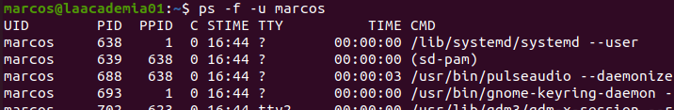

- kill: envío de señales a procesos mediante su PID. Permite detener procesos. Opciones:

-l: muestra un listado de las señales que puede enviar el comando.
-9: terminación inmediata.

- killall: envía señales a todos los procesos de un programa

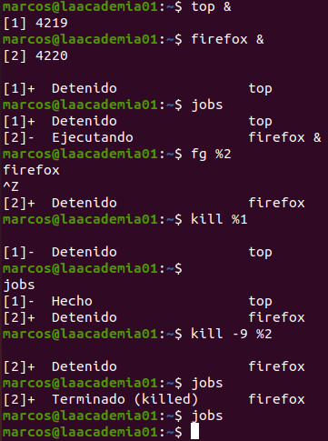

- ss: (socket status) información sobre sockets. Similar a netstat.

- top: información en tiempo real del sistema.

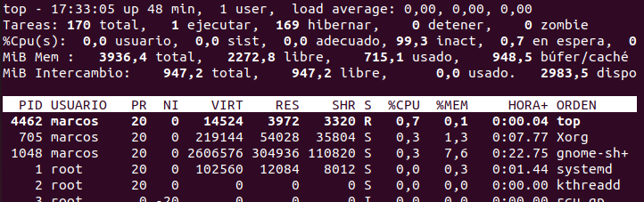

- pstree:muestra los procesos en forma de árbol.

- htop: top más avanzado

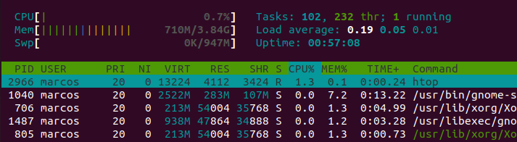

- uptime: tiempo que lleva encendido el equipo.

- vmstat: información sobre la memoria virtual.

- w: infornación completa de los usuarios conectados al equipo.

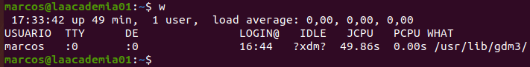

- nethogs: muestra el consumo del ancho de banda y los procesos involucrados.

Los procesos en Linux tiene una prioridad, establecida en parte por el sistema y en parte por el usuario. Esta prioridad se conoce como factor de amabilidad (nice) y puede cambiarse:

- nice: muestra el valor de prioridad por defecto del sistema, el cual estará entre [-20, 19]. Los valores más grandes indican menos prioridad. Este comando también permite cambiar el valor de nice cuando se lanza un comando, pero no después.

- renice: permite cambiar el valor de nice durante la ejecución de un comando mediante su PID. Solo el root puede mejorar la prioridad, el resto de usuarios solo pueden bajarla. Opciones:

-n: nueva prioridad
-u: permite cambiar la prioridad a todos los procesos de un usuario.
-p: PIDs de los procesos que a los que se les cambiará la prioridad.

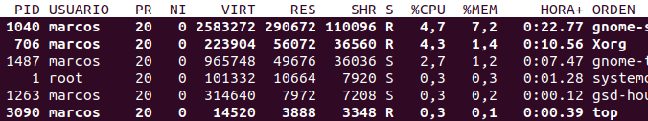
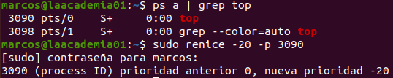

Alias

Linux ofrece un sistema de alias que permite simplificar la escritura de comandos, de forma que si habitualmente tenemos que teclear algún comando largo, podamos crear un alias del mismo y teclearlo en su lugar, obteniendo el mismo resultado.

- alias: permite listar los alias de un comando y también, crearlos.

- unalias: borra un alias. Opciones:

-a: borra todos los alias

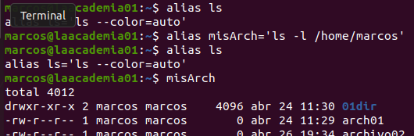

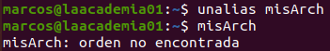

Tareas programadas

Podemos programar la ejecución de comandos o scripts de forma que se ejecuten en
un momento determinado (at), o que lo hagan de forma periódica (crontab).

- at: permite especificar la hora a la que se ejecutará un comando o un script. No permite ejecuciones periódicas. Terminamos el comando con Ctrl + d

- atq: enumera los trabajos pendientes de ejecución

- atrm: borra los trabajos por número de trabajo.

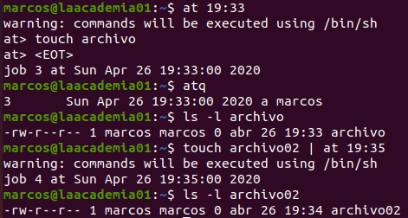

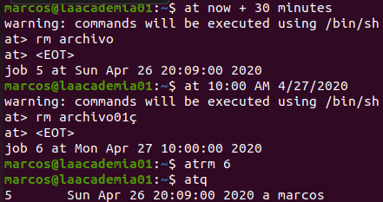

- /etc/crontab: permite programar tareas para su ejecución periódica. Cada minuto el demonio cron comprueba este fichero en busca de posibles tareas a ejecutar. Generalmente, cada usuario tendrá un archivo propio, considerándose el ubicado en /etc, propiedad del root. Para generar un archivo propio, cada usuario ejecutara el comando crontab. Opciones de crontab:

-l: listado de tareas programadas.
-e: edición de tareas programadas.

En la imagen a continuación, se ven los campos de configuración temporal, el campo usuario y el comando que se ejecuta. Cada línea corresponde con una tarea programada. Se podrán añadir o quitar tareas editando este archivo. Los asteriscos indican que la tarea se repetirá en todas las ocasiones que marque (cada minuto, cada hora, etc.)

Las tareas del ejemplo tienen la siguiente programación:

- Todos los minutos 17.
- Siempre a las 06:25
- Todos los domingos a las 6:47
- Todos los días 1, a las 6:52
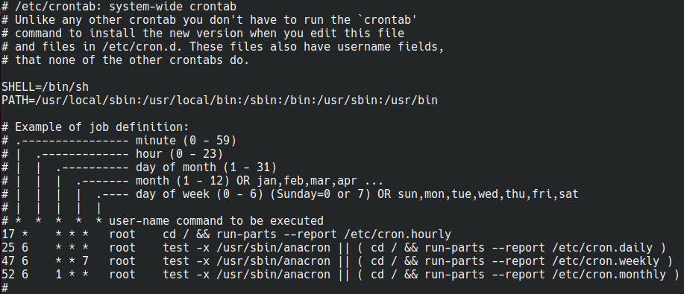
- Se recomienda a los usuarios convencionales utilizar el comando crontab -e para programar sus propias tareas.

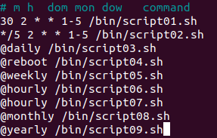

En la imagen anterior el primer script se ejecutará de lunes a viernes a las 02:30, el segundo cada 5 minutos, de lunes a viernes a las 02:00 y el resto, son autoexplicativos.

Scripts en bash

Introducción

Un script es un fichero de texto que contiene comandos propios del sistema operativo u otros scripts, que en conjunto, realizan una tarea común. Cuando se invoca un script, el sistema operativo interpreta el fichero, ejecutándolo línea a línea, realizando así, la tarea para la cual fue creado.

La primera línea de un script suele indicar el tipo de shell para el que fue creado, en nuestro caso será

#!/bin/bash

Aunque los comentarios comenzarán por ‘#’, ‘#!’ es una secuencia especial llamada y no debe ser confundida con un comentario.

Existen varias formas de ejecutar un script desde la linea de comandos:

- ./nombreScript

- /rutaAbsoluta/nombreScript

- source nombrScript: ejecuta el script en el mismo shell mientras que las anteriores formas no. Esto tiene relevancia con respecto a las variables de entorno que se puedan crear dentro del script.

- bash nombreScript

Variables

- Las variables se crean y se declaran a la vez, var01=”valor”, var02=34.

- Se accederá al valor almacenado usando el símbolo ‘$’, echo $var02.

- unset permite eliminar una variable. unset var01.

- Las variables de entorno son variables creadas por el sistema con ciertos valores predefinidos, necesarias para el funcionamiento de muchos procesos. Podemos conocer las variables de entorno con los comandos printenv o env.

- readonly: se antepone a la declaración de una variable para convertirla en constante.
- El comando export permite hacer que los cambios que hayamos podido realizar en las variables de entorno tengan efecto inmediato sin tener que reiniciar el equipo. export VARIABLE=”valor”.

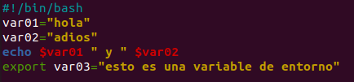
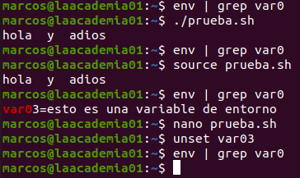

Parámetros

A la hora de ejecutar un script podemos pasarle parámetros desde la línea de comandos. Estos parámetros tienen números por nombre, siendo el parámetro 0, el nombre del script y los sucesivos, 1,2... serán los parámetros que le pasemos, por lo que para acceder desde nuestros scripts a los valores actuales pasados usaremos la forma, $0, $1, $2... A partir del noveno parámetro se usarán llaves ${10}, ${11}...

Valores especiales:

- $$: PID del script.
- $#: número de parámetros pasados.
- $@: contiene todos los parámetros separados por espacios
- $?: devuelve el estado de terminación de un proceso. 0 suele ser el valor correcto.
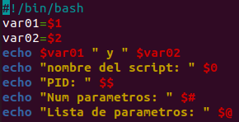
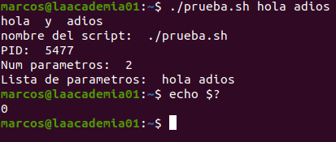

Caracteres especiales

- \ (backslash): Escape de caracteres

- ‘’ (comillas simples): mantiene la cadena como es, sin expandir en caso de variables.

- “” (comillas dobles): mantiene la cadena como es excepto en el caso de variables con el símbolo $, que expandirá el valor contenido en la variable.

- $(comando): Sustitución comando.

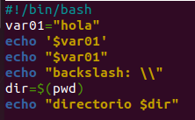
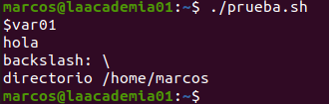

Expresiones aritméticas

De las formas disponibles para evaluar operaciones aritméticas se recomiendan

- ((expresion))

- expr expresion

Bash ofrece la mayoría de operadores disponibles en otros lenguajes, de los que destacamos los aritméticos, incremento ++ y decremento --, exponente ** y módulo %.
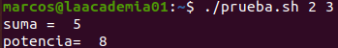
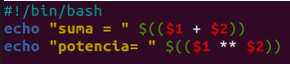

Expansión de variables

- de llaves ({}): desarrolla todas las posibles combinaciones con los valores entre llaves.

- de tilde (~): sustituye una expresión por:

  - ~+: pwd

  - ~/: $HOME

  - ${VARIABLE}: para desambiguar dónde acaba el nombre de la variable.

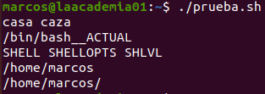
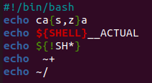

Podemos observar en la salida que una ruta no termina con barra y la otra sí. En general, no hay problema con esto, pero hay que tener en cuenta que la forma sin barra da lugar a ambigüedades ya que, de entrada, no sabremos si “marcos” se trata de un archivo o de un directorio. En la forma con barra, solo se puede tratar de un directorio.

Interacción con el usuario

- echo: muestra información por pantalla de forma sencilla.

- printf: muestra información con formato por pantalla.

- read: permite leer desde teclado y almacenar el valor en una variable.

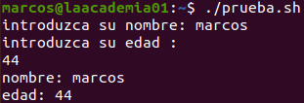
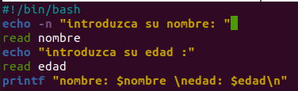

Estructuras de control

if

if [ CONDICION ];  then  COMANDOS  else  comandos  fi | 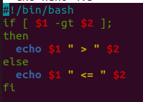 | 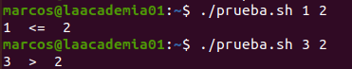

Comprobaciones destacadas:

- [ -f ARCHIVO ]: verdadero si existe el archivo.

- [ -s ARCHIVO ]: verdadero si existe el archivo y su tamaño es mayor que c 0.

- [ -w ARCHIVO]: verdadero si existe el archivo y se puede escribir.

- [ - x ARCHIVO]: verdadero si existe el archivo y es ejecutable.

- [ -O ARCHIVO]: verdadero si existe el archivo y es propiedad del usuario efectivo.

- [ -d DIRECTORIO]: verdadero si existe el directorio.

- [ -z CADENA ]: verdadero si la cadena tiene tamaño 0.

- [ CADENA ]: verdadero si la cadena no tiene tamaño 0.

Comparadores:  -eq: igual  -ne: distinto  -lt: menor que  -le: menor o igual que  -gt: mayor que  -ge: mayor o igual que | Operadores lógicos:  -a: AND  -o: OR  !: NOT

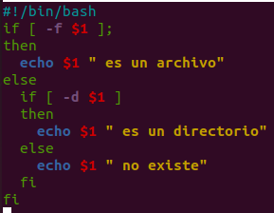

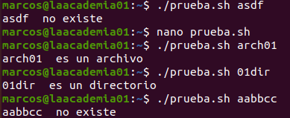

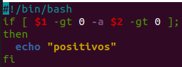

Otras formas de evaluar expresiones que podemos encontrarnos son las siguientes, aunque no son estándar:

- [[ EXPRESION ]]: permite usar operadores como && y ||. Las cadenas que necesiten expansion, irán entre comillas dobles por ejemplo, “var01*”.

- (( EXPRESION )): se pueden usar paréntesis dobles para evaluar expresiones numéricas por ejemplo, “$var01 < 4”.

case

case EXPRESION in  caso_1)  COMANDOS;;  caso_2)  COMANDOS;;  ......  *)  COMANDOS;;  esac | 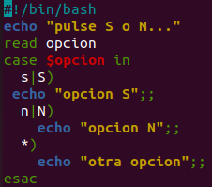 | 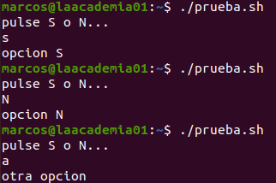
while

while [ condicion ];  do  COMANDOS  done | 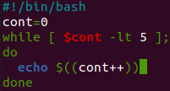 | 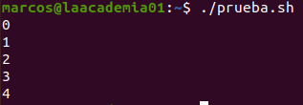

- Se puede usar until en lugar de while teniendo en cuenta que la condición sera la complementaria.

for

for VARIABLE [in LISTA]  do  COMANDOS  done | 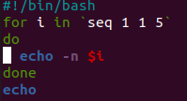 | 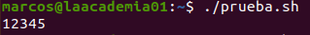

- Si no se especifica una lista de valores, for actúa sobre $@ (lista de parámetros).

- break: abandona el bucle

- continue: fuerza el comienzo de la siguiente iteración
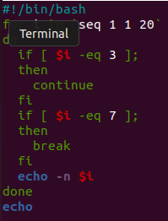
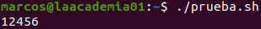

- shift: permite desplazarse secuencialmente por los parámetros pasados al script.
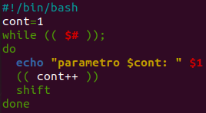
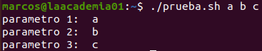
Arrays

- declare: permite declarar variables con tipo. Opciones:

-a: array
-i: entero
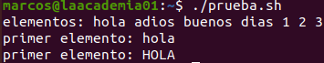
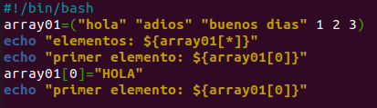

Funciones

function NOMBRE {
COMANDOS;
}

NOMBRE () {
COMANDOS;
}

- La función debe acabar en ‘;’ o con una línea en blanco.

- local: se antepone a la declaración de la variable para declararla como local.

- Las funciones pueden recibir parámetros. Usan el mismo formato numérico que el script, pero son diferentes.

- $? nos permite consultar el valor de retorno de una función.
